Шість змін у порядку організації інклюзивного навчання
Уряд спростив умови організації інклюзивного навчання. Постановою КМУ від 26.04.2022 № 483 затвердив зміни до порядків організації інклюзивного навчання в закладах дошкільної та загальної середньої освіти. Про кожну зі змін — у публікації

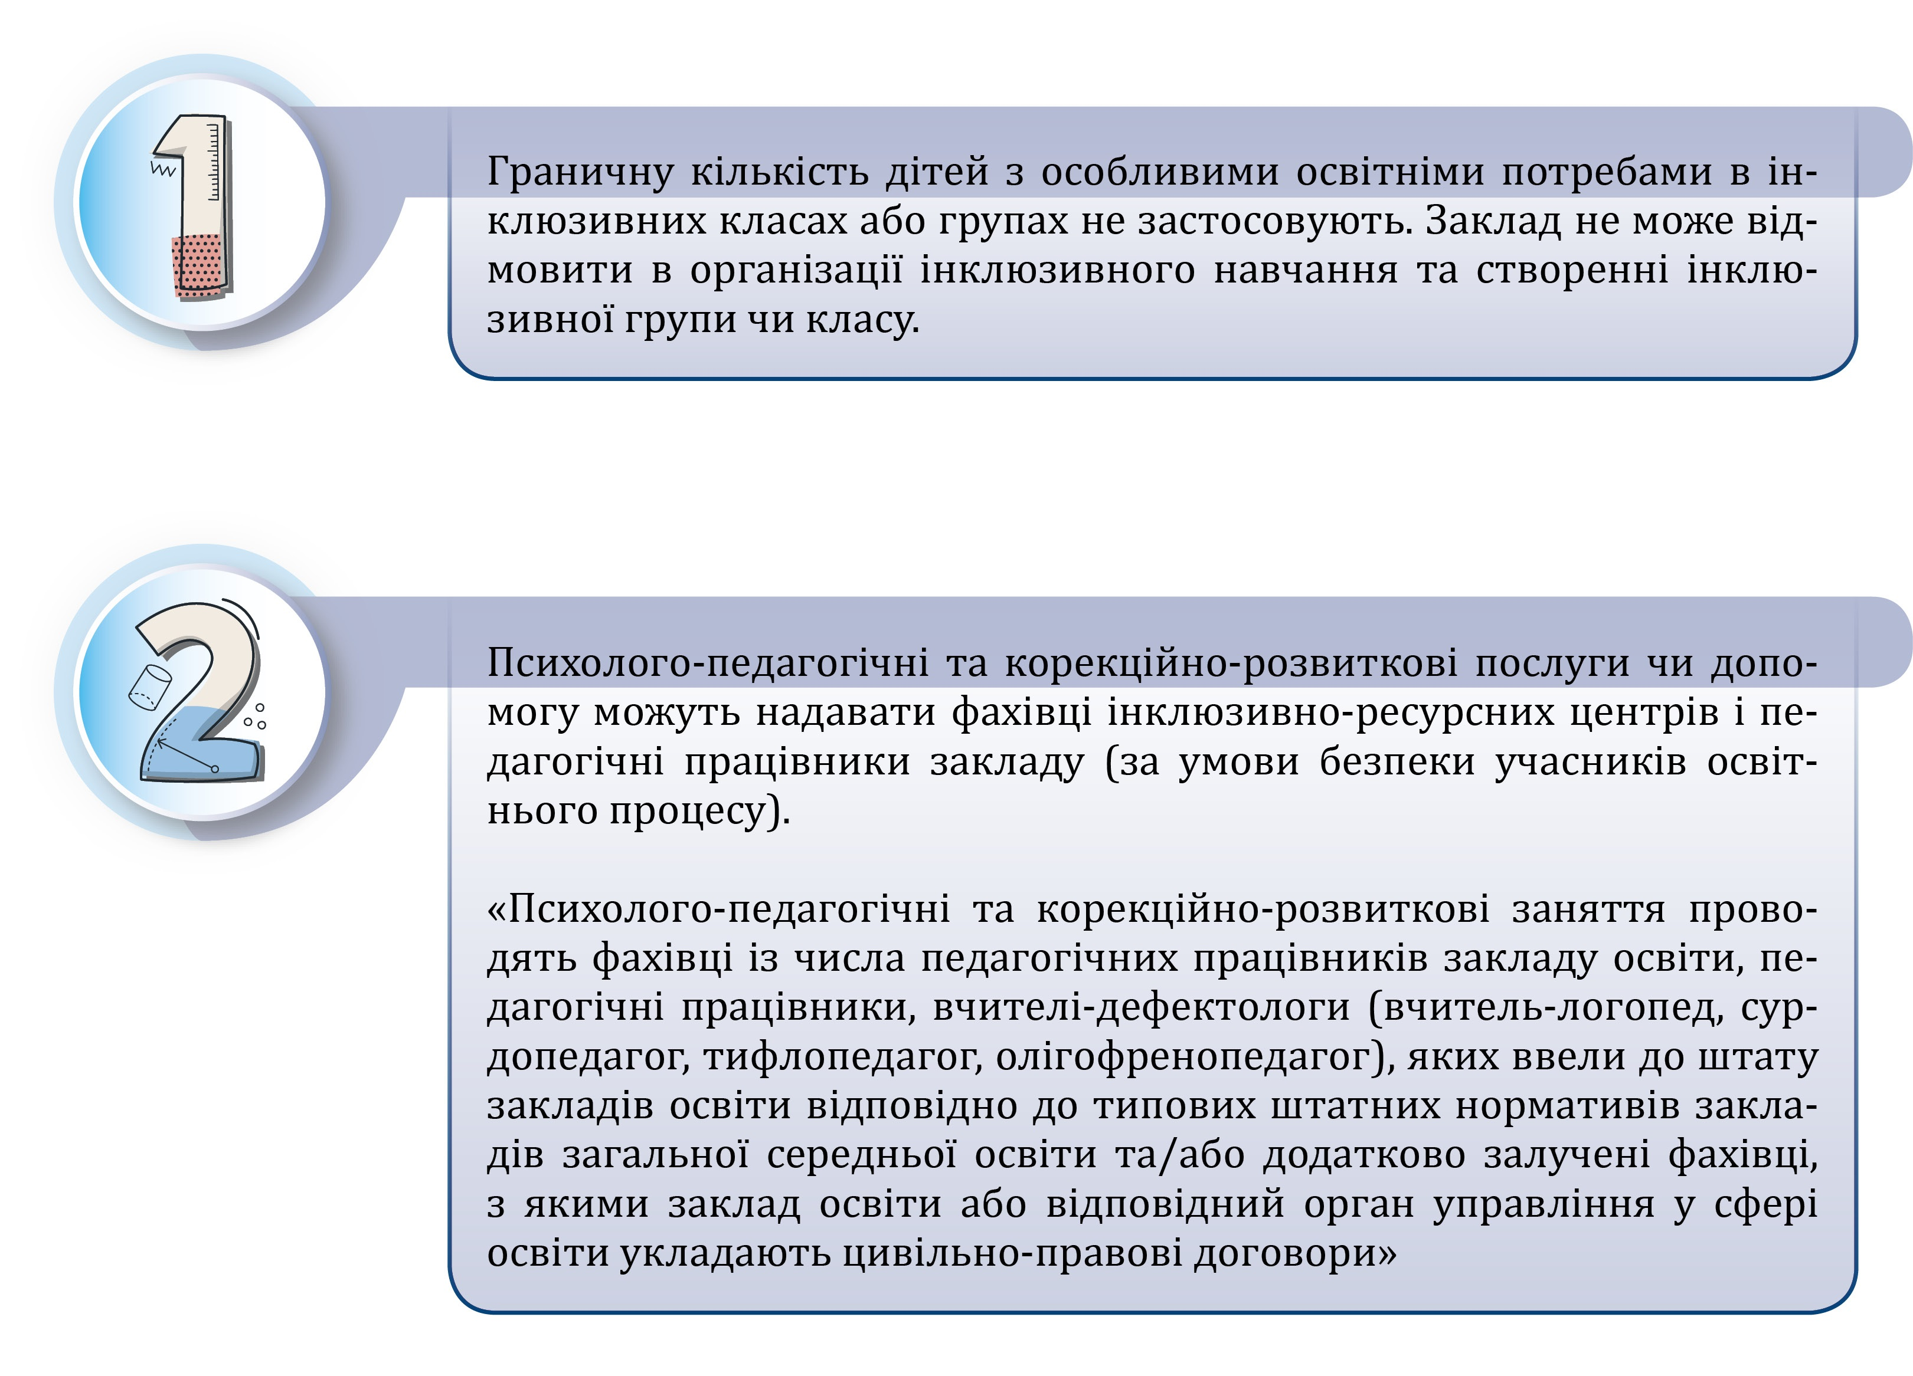
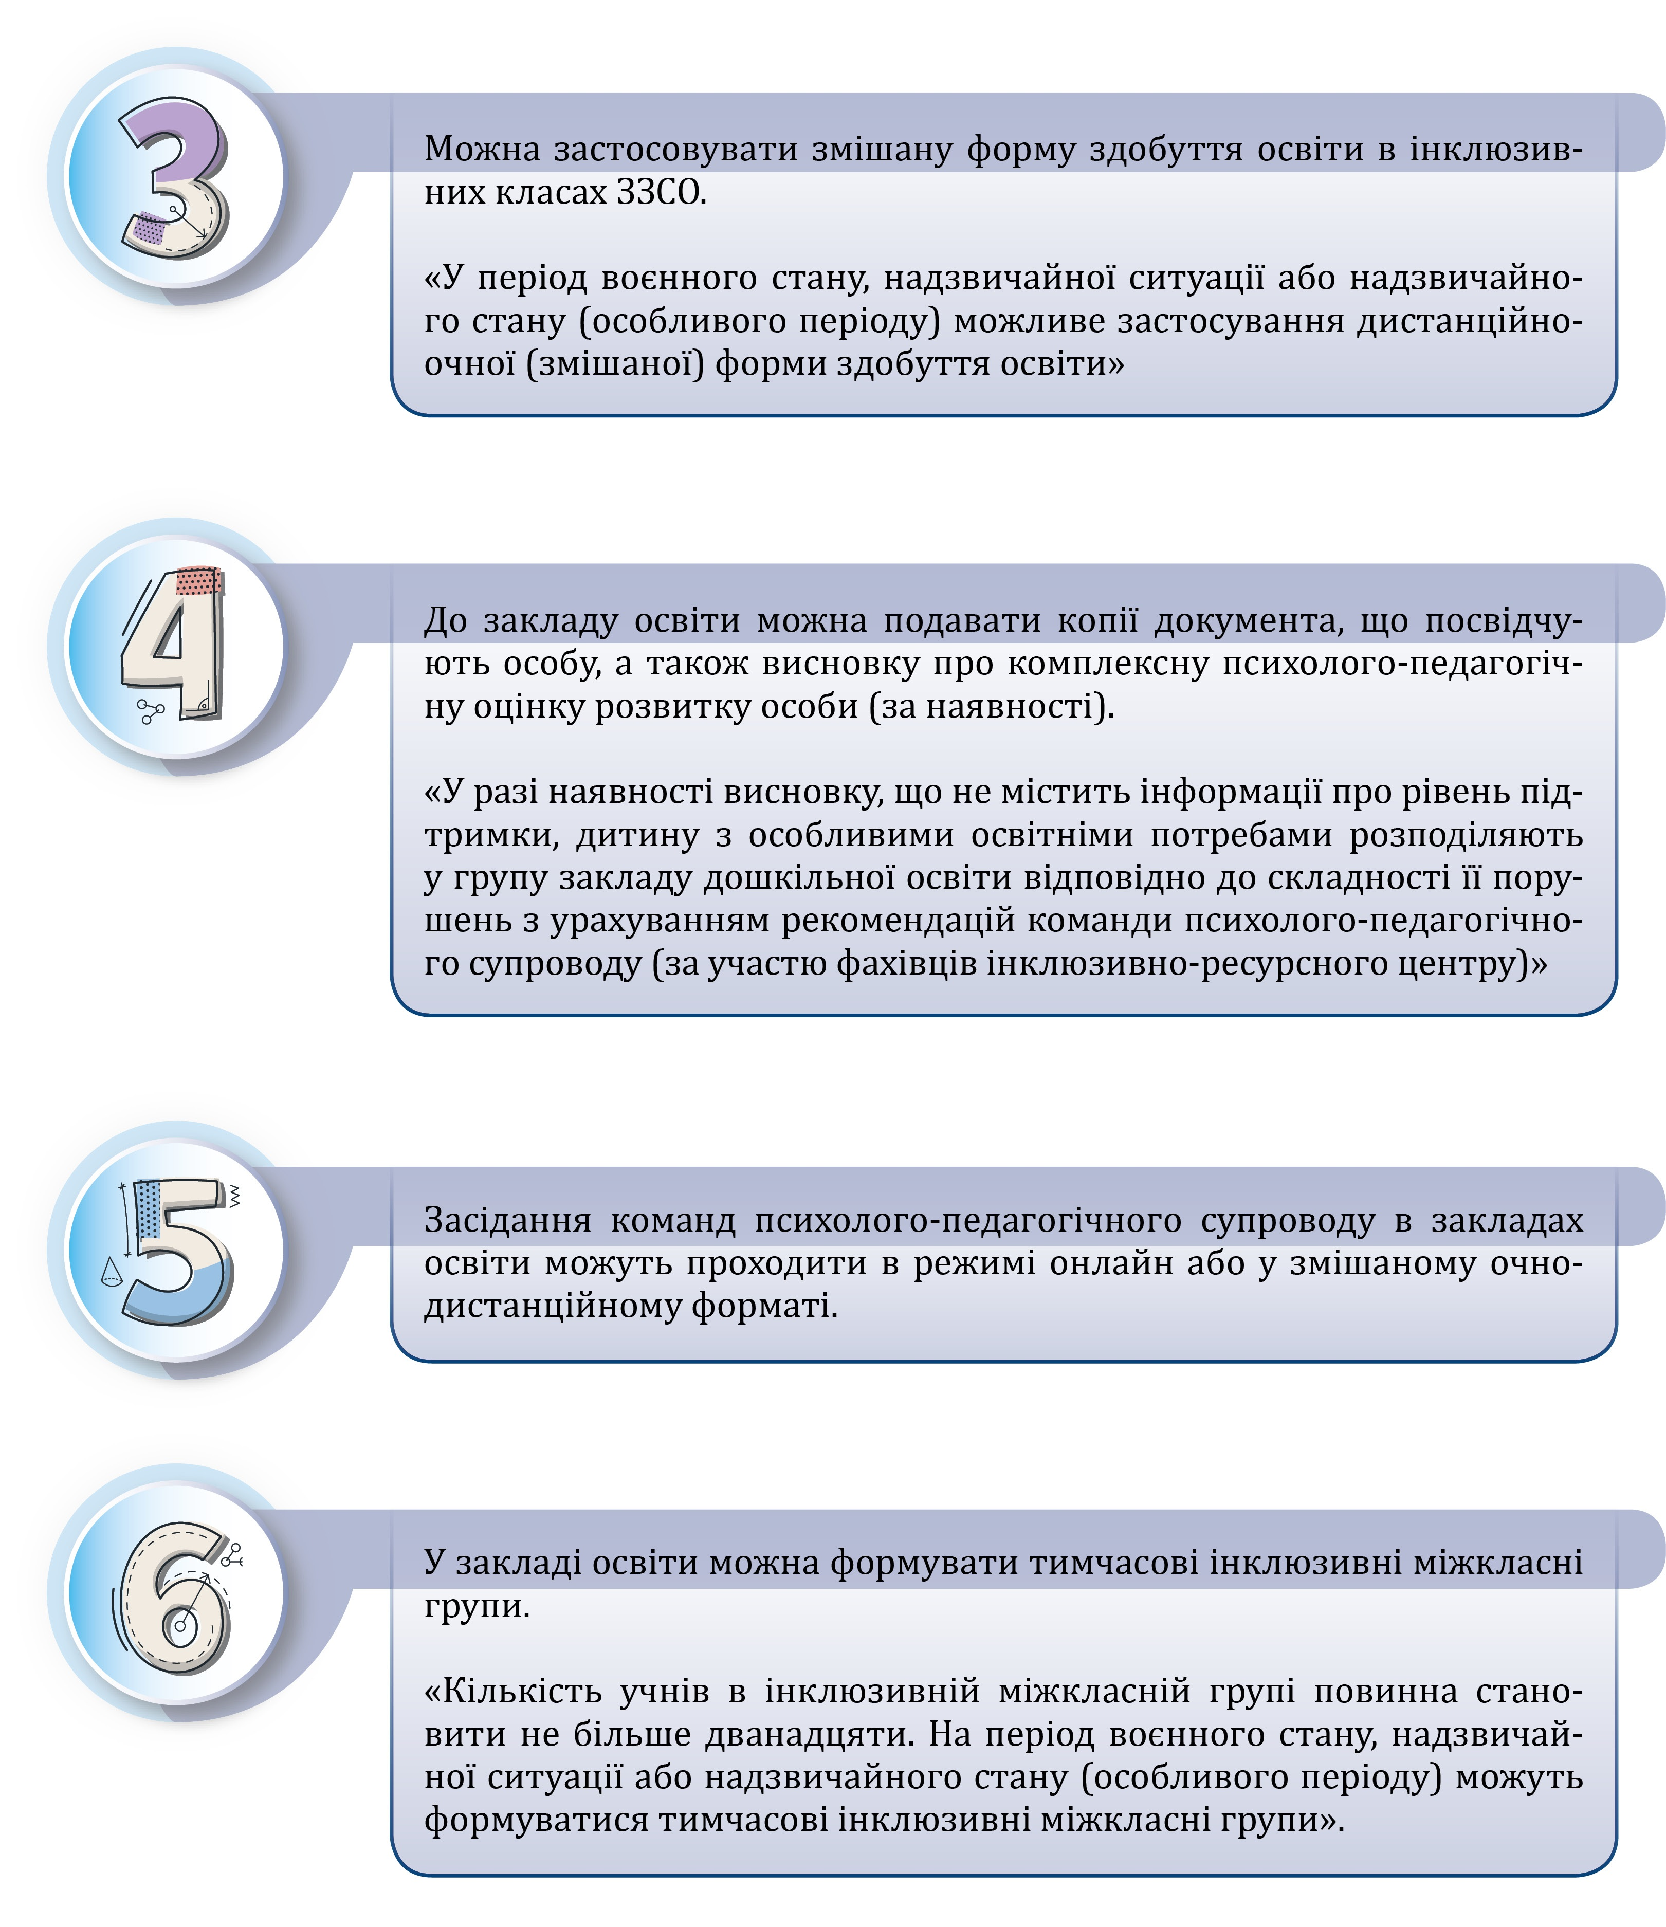
Примітка. Складено відповідно до постанови КМУ «Про внесення змін до порядків, затверджених постановами Кабінету Міністрів України від 10 квітня 2019 р. № 530 і від 15 вересня 2021 р. № 957» від 26.04.2022 № 483.

